ÍNDICE
INTRODUCCIÓN 3
1.1 GIRO 4
1.2 MISIÓN 4.
1.3 VISIÓN 4.
1.4 VALORES: 4.
2. OBEJETIVOS EMPRESARIALES Y DEL PROYECTO.………………………….4
2.1 EMPRESARIALES 4.
2.2 DEL PROYECTO 5.
3. MERCADO 5.
4. INVESTIGACIÓN DE MERCADOS 5.
4.1 DELIMITACIÓN DEL PROBLEMA 5.
4.2 OBJETIVOS 5.
4.3 MERCADO META 5.
5. PRODUCTO 6.
5.1 SELECCIÓN DEL PRODUCTO 6.
5.2 SLOGAN 6.
5.3 ELABORACIÓN DE DISEÑO: LOGOTIPO, ETIQUETA, ENVASE, EMBALAJE 6.
5.4 COMPETENCIA 8.
6. PLAN ESTRATÉGICO DE MERCADOTECNIA 9.
6.1 MATRIZ FODA 9.
7. PRECIO 10.
7.1 PRECIO POR UNIDAD, UNIDADES A EXPORTAR Y GANANCIAS ESPERADAS 10.
8. PLAZA 10.
8.1 CANAL DE DISTRIBUCIÓN 11.
8.2 TIPO DE DISTRIBUCIÓN 11.
8.3 PUNTO DE VENTA 11.
9. TRANSPORTE Y FLETES 11.
9.1 TRANSPORTE 11.
9.2 RUTA 12.
10. PROMOCIÓN 12
10.1 ESTRATEGIAS DE ENTRADA 12.
10.2 DISEÑOS 13.
10.3 MEDIOS 13.
11. PLAN DE INVERSIÓN .
11.1 INSTALACIONES .
11.2 MAQUINARIA Y EQUIPO .
11.3 RECURSO HUMANO .
12. MAPA DEL LUGAR DE ORIGEN, MAPA DEL LUGAR DE DESTINO
12.1 FOTOGRAFÍAS DEL PROCESO DE ELABORACIÓN DEL PRODUCTO
12.2 CROQUIS DE LAS INSTALACIONES DE LA EMPRESA .
13. CONCLUSIÓN .

INTRODUCCIÓN
En este trabajo de investigación se muestra una descripción detallada de la empresa, su misione, objetivos, valores etc. buscando presentar nuestra empresa Off Diet.
Off Diet es una empresa 100% Guasavense que busca brindar los mejores postres (principalmente brownies), elaborados con ingrediente de excelente calidad y con el mejor precio. Con la intención de regalarle momentos felices a las personas y satisfacer a los clientes.

1. EMPRESA
1.1 GIRO
Off Diet Es una empresa 100% Guasavense que brinda los mejores postres, elaborados con ingredientes de excelente calidad y mejor precio.
1.2 MISION
Ser la mejor empresa de postres, ofreciendo productos de mejor calidad y precio.
1.3 VISION
Ser de los mejores negocios de postres de nuestro municipio en un futuro y brindar un momento agradable a las personas.
1.4 VALORES
- Honestidad
- Equidad de genero
- Igualdad
- Trabajo en equipo
- Respeto
- Confianza
2.OBJETIVOS EMPRESARIALES Y DEL PROYECTO
2.1 EMPRESARIALES
Nuestro objetivo es llegar a tener resultados notables dentro del mercado de nuestro municipio y escuela, buscando que los clientes se sientan satisfechos con el producto y busquen seguir consumiendo y recomienden nuestros postres.

2.2 DEL PROYECTO
- Convertirnos en uno de los mejores postres de Guasave
- Tener una gran cantidad de ventas y ganancias
- Ampliar nuestra variedad de productos
- Superar a la competencia
- Mejorar la calidad de los productos
3. MERCADO
Nuestros productos van dirigidos 100% a la población de nuestro municipio y son aptos para casi todo público sin importar la edad (menos para las personas que no puedan consumir azúcar). Esta empresa busca vender en toda la ciudad de Guasave, y estar a disposición del cliente recibiendo pedidos.
4.INVETIGACIÓN DE MERCADO
Investigar y comprender las preferencias de las persones, sus gustos y opiniones buscando mejorar el producto y que los clientes estén satisfechos. Ver los antecedentes de errores y mejorarlos.
4.1DELIMITACIÓN DEL PROBLEMA
Buscar tener una gran variedad de productos, con el mejor sabor y de buena calidad, teniendo la meta de mejorarlo cada vez. Procurando aumentar la cantidad de clientes y ventas.
4.2OBJETIVOS
Nuestro objetivo es garantizarles momentos agradables a las personas al brindarles productos de buena calidad y sabor.
4.3 MERCADO META
Nuestro producto va dirigido al público en general (menos a personas que no pueden consumir azúcar).

5.PRODUCTO
5.1 SELECCIÓN DEL PRODUCTO
OFF DIET son deliciosos postres que se venderán en bolsitas transparentes de celofán individuales o cajas de plástico con 4 brownies cada una y cada envase contendrá el logo de nuestro producto
5.2 SLOGAN
No dejes para mañana el brownie que puedes comer hoy
5.3 ELABORACIÓN DE DISEÑO: LOGOTIPO, ETIQUETA, ENVASE, EMBALAJE
Logotipo



Etiqueta



Envase y empaque
Nuestros prostres se empacarán en bolsas transparentes de celofán o cajas de plástico dependiendo de la cantidad de producto del pedido
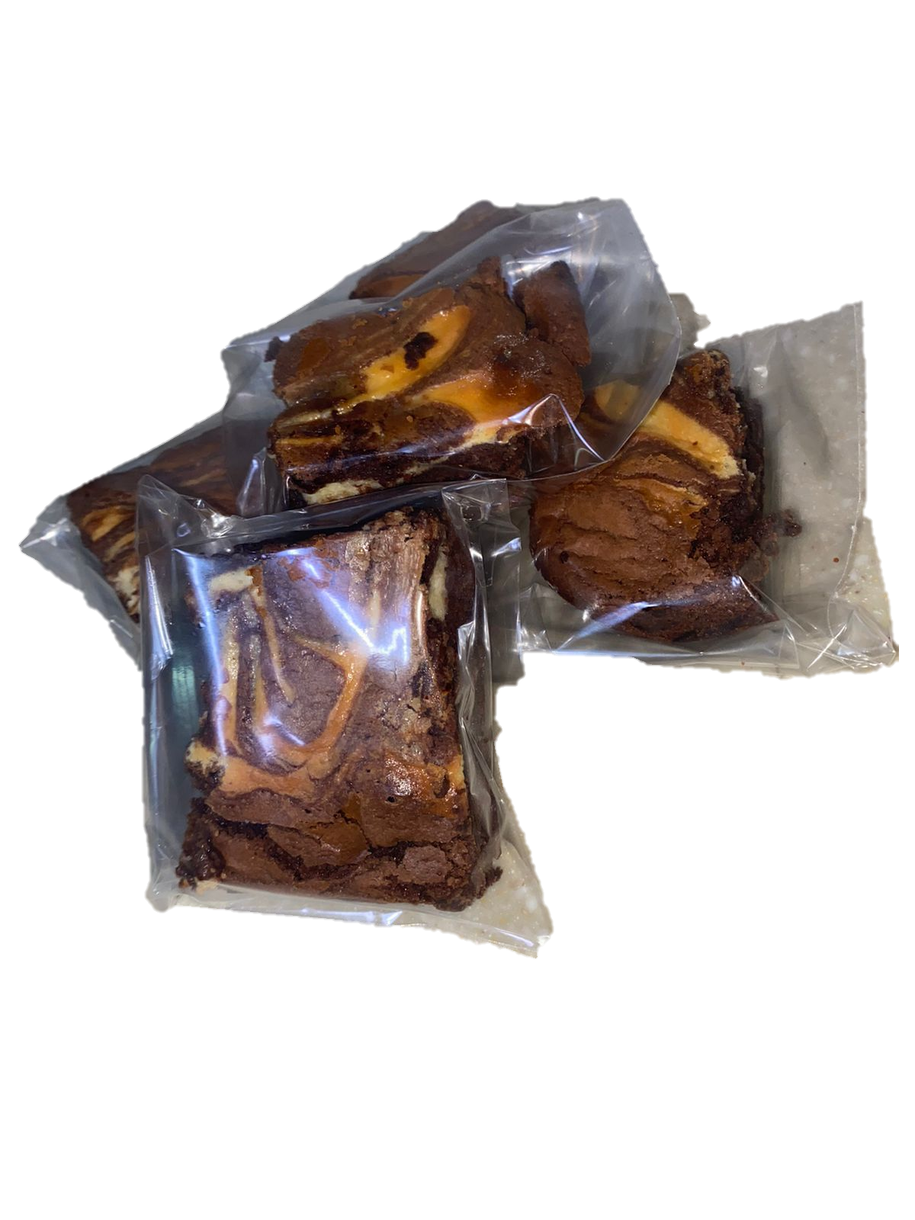

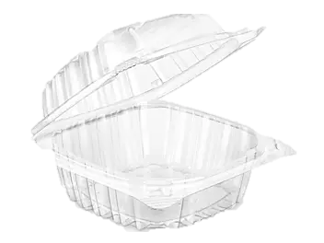

Embalaje
Los productos que se elaborarán se pondrán en cajitas de madera (canastas de 50x35 cm) o plástico que puedan volver a utilizarse.

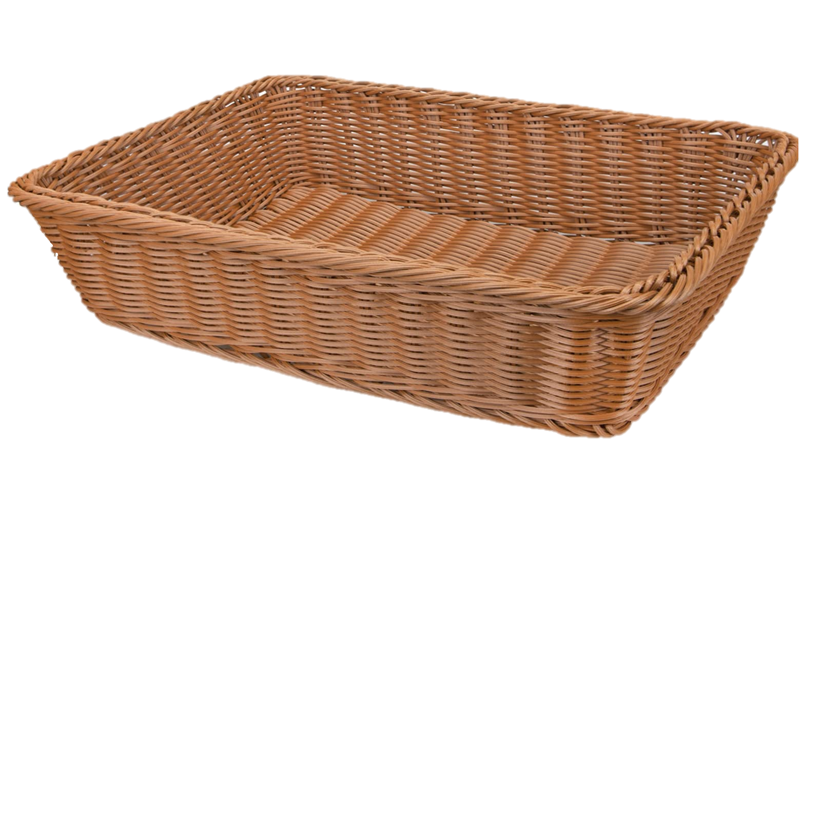

5.4 COMPETENCIA
Nuestra competencia son los negocios locales de postres como cafeterías por ejemplo café leal, el sorbo, maison the, etc. Así que buscaremos ir mejorando nuestro producto y en un futuro tener una gran variedad y aumentar las ganancias

6. PLAN ESTRATÉGICO DE MERCADOTECNIA
6.1 MATRIZ FODA
FODA
FORTALEZAS: Calidad, compromiso, sabor, precio accesible y un buen lugar social.
OPORTUNIDADES: Convenios colaborativos con otras empresas, tener un producto popular y experiencias laborales.
DEBILIDADES: Precio, No tener campo de venta y falta de tiempo.
AMENAZAS: No tener proveedores, amenaza de plagio, competencias, no tener suficiente clientela y no tener un lugar fijo para vender.

7. PRECIO
7.1 PRECIO POR UNIDAD y GANANCIAS ESPERADAS

Brownies De Cheescake |  |  | Precio por Brownie | Precio por tanda (16 PZA) | Precio de venta del producto
 | Materia | Harina de brownies | $9.5 | $152
 |  | Azúcar | $0.125 | $2
 |  | Queso philadelphia | $2.375 | $38
 |  | Huevos | $0.75 | $12
 |  | Extracto de vainilla | $0.125 | $2
 |  | Agua | $0.015 | $.25
 | Envase/ Logística | Etiquetas | $1.2 | $19.2
 |  | Bolsitas | $0.6 | $9.6
 |  | Aceite | $0.062 | $1
TOTAL |  |  | $14.75 | $236.05 | $25

8. PLAZA
LUGAR DE UBICACIÓN GEOGRÁFICA DEL LUGAR
La plaza seria el domicilio del consumidor y/o el Instituto de Negocios e Innovación ubicado en Blvd. Central, Guasave, Sinaloa, México.


8.1 CANAL DE DISTRIBUCIÓN
Canal directo, las mismas personas que los producen los entregan personalmente a los consumidores.
8.2 TIPO DE DISTRIBUCIÓN
Se distribuirán de manera terrestre ya que el consumidor iría directamente al punto de venta ya sea caminando o en automóvil e igualmente si en algún caso es entrega a domicilio seria en automóvil.
8.3 PUNTO DE VENTA
Los puntos de venta serían en el Instituto de Negocios e Innovación o directamente al domicilio del consumidor dentro del municipio de Guasave, estado de Sinaloa, México.


9. TRANSPORTE Y FLETES
9.1 TRANSPORTE
El trasporte seria de manera terrestre en automóvil utilitario y/o directamente caminando.



9.2 RUTA
La ruta sería directamente a al domicilio donde se entregaría el producto y el Instituto de Negocios e Innovación.



10. PROMOCIÓN
10.1 ESTRATEGIAS DE ENTRADA
El producto será presentado dentro de Guasave dándolo a conocer dentro del el Instituto de Negocios e Innovación y tiendas locales como estrategia de entrada
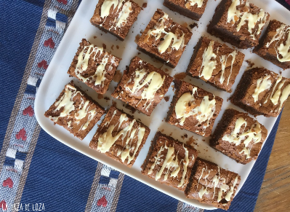

10.2 DISEÑOS
Se promocionarán a través de redes sociales como Instagram, Facebook, Tik Tok, entre otras redes. También se utilizarán posters y anuncios en el Instituto de Negocios e Innovación, al igual que dar degustaciones al público.




10.3 MEDIOS
La publicidad de nuestro producto será por medio de redes sociales, anuncios, posters y degustaciones.

